Мищенко Христина Александровна

Урок № 5 Химия 9 класс 16.09.2022

Тема урока: Понятие о скорости химической реакции. Понятие об обратимых и необратимых химических реакциях.
Цель урока: формирование знаний о скорости химической реакции, об обратимых и необратимых реакциях.

Добрый день, дорогие учащиеся 9 класса!
В рабочей тетради запишите число и тему урока.

- Теоретический материал.
Изучите предложенный материал, составьте краткий конспект:
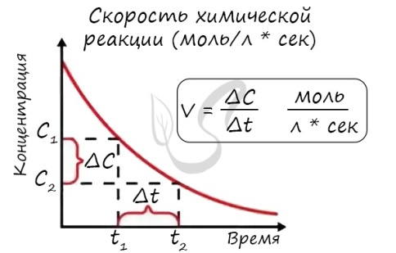
Скорость химической реакции - основное понятие химической кинетики, выражающее отношения количества прореагировавшего вещества (в молях) к отрезку времени, за которое произошло взаимодействие.
Скорость реакции отражает изменение концентраций реагирующих веществ за единицу времени. Единицы измерения для гомогенной реакции: моль/л * сек. Физический смысл в том, что каждую секунду какое-то количество одного вещества превращается в другое в единице объема.
Влияние природы реагирующих веществ
Запомните, что самая высокая скорость реакции между растворами, в жидкостях. В газах она несколько ниже. Если реакция гетерогенная: жидкость + твердое вещество, газ + твердое вещество, жидкость + газ, то большую роль играет площадь соприкосновения реагирующих веществ.
Влияние изменения концентрации. Влияние концентрации "прямо пропорционально" скорости реакции: при увлечении концентрации реагирующего вещества скорость реакции повышается, при уменьшении - понижается.
Закон действующих масс устанавливает соотношение между концентрациями реагирующих веществ и их продуктами.
Скорость простой реакции aA + bB → cC определяют по уравнению: υ = k × Сª_{A} × С^{b}_{B}
Физический смысл константы скорости - k - в том, что она численно равна скорости реакции при том условии, что концентрации реагирующих веществ равны 1. Обратите внимание, что стехиометрические коэффициенты уравнения переносятся в степени - a и b.
Влияние изменения температуры на скорость реакции. Постулат, который рекомендую временно взять на вооружение: "Увеличение температуры увеличивает скорость абсолютно любой химической реакции: как экзотермической, так и эндотермической. Исключений нет".
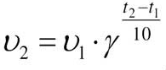
Правило Вант-Гоффа, голландского химика, позволяет точно оценить влияние температуры на скорость химической реакции. Оно звучит так: "При повышении температуры на каждые 10 градусов константа скорости гомогенной элементарной реакции увеличивается в два — четыре раза"
В формуле, написанной выше, используются следующие обозначение:
υ₁ - скорость реакции при температуре t₁
υ₂ - скорость реакции при температуре t₂
γ - температурный коэффициент, который может быть равен 2-4

Обратимые и необратимые реакции
Обратимые реакции - такие химические реакции, которые протекают одновременно в двух противоположных направлениях: прямом и обратном. При записи реакции в таких случаях вместо знака "=" ставят знак обратимости "⇆".
Классическим примером обратимой реакции является синтез аммиака и реакция этерификации (из органической химии):
N₂ + 3H₂ ⇆ 2NH₃
CH₃COOH + C₂H₅OH ⇆ CH₃COOC₂H₅ + H₂O
Необратимые реакции протекают только в одном направлении, до полного расходования одного из исходных веществ. Главное отличие их от обратимых реакций в том, что образовавшиеся продукты реакции не взаимодействуют между собой с образованием исходных веществ.
Иногда сложно бывает отличить обратимую реакцию от необратимой. В результате необратимых реакций:
- Образуются малодиссоциирующие вещества (например - вода, однако есть исключения - реакция этерификации).
- Реакция сопровождается выделение большого количества тепла.
- В ходе реакции образуется газ или выпадает осадок.

- Закрепление материала.

- Прочитайте §3, 5.
- Посмотрите видео по теме: https://youtu.be/FfHIcf5N_2Q

- Контроль знаний.

Устно ответьте на вопросы:
- Какие классы неорганических веществ вам известны?
- Перечислите основные виды химических реакций?

- Домашнее задание.

- Выполните задание 4 на странице 15.
- Выполните задание 2-3 на странице 18.

Спасибо за урок!

Работу выполняйте в рабочей тетради. После выполнения, делайте фотографию (скан) работы и высылайте на почту: kristina.mishchenko.1995@mail.ru

